1. Выведите имя, фамилию персонажей и название книги, которая на них числится

select characters.fname,characters.lname,library.book_name

from library

join characters

on characters.char_id = library.char_id;

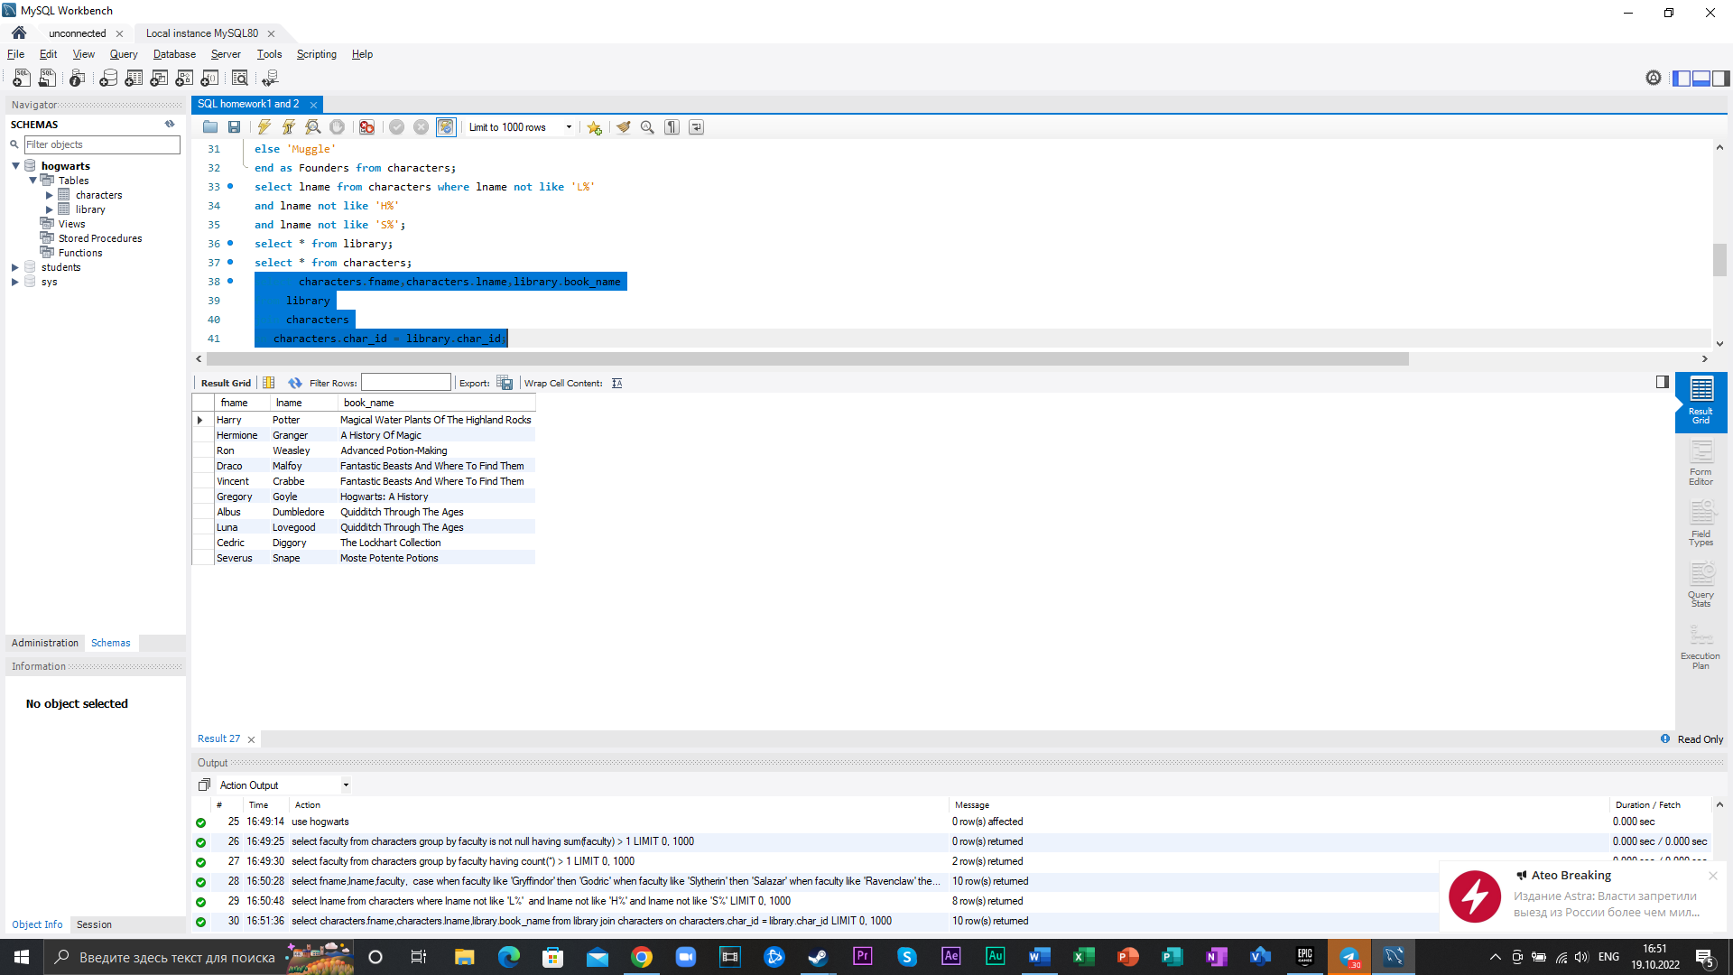

1. Выведите имя, фамилию персонажей и название книги, вне зависимости от того, есть ли у них книги или нет

select select characters.fname,characters.lname,library.book_name

from library

join characters

on library.lib_id = library.book_id order by characters.fname;

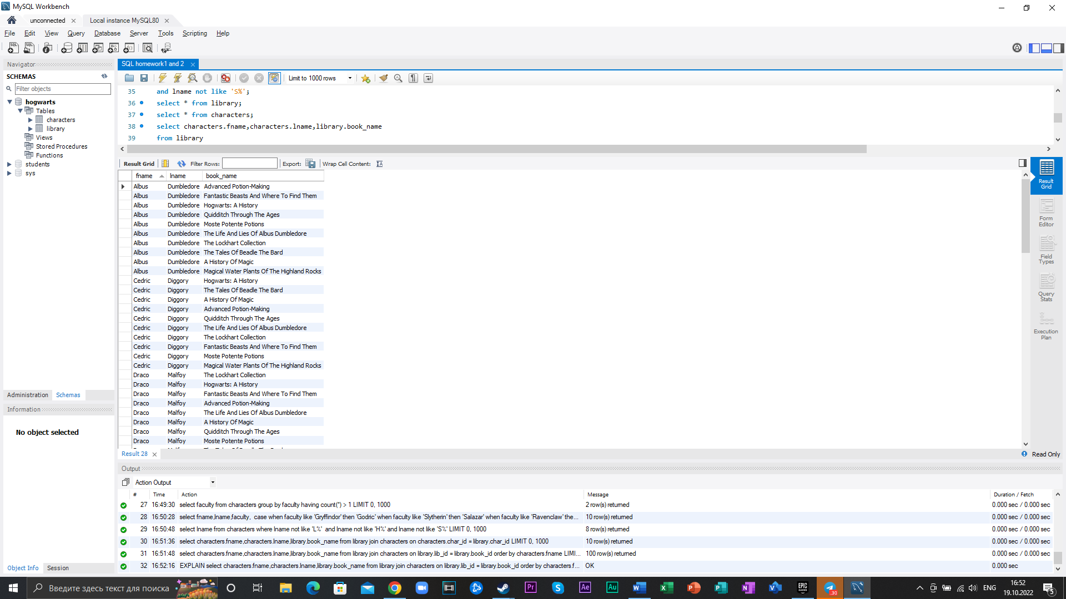

1. Выведите название книги и имя патронуса, вне зависимости от того, есть ли информация о держателе книги в таблице или нет

select characters.patronus,library.book_name

from library

join characters

on library.lib_id = library.book_id order by library.book_name;

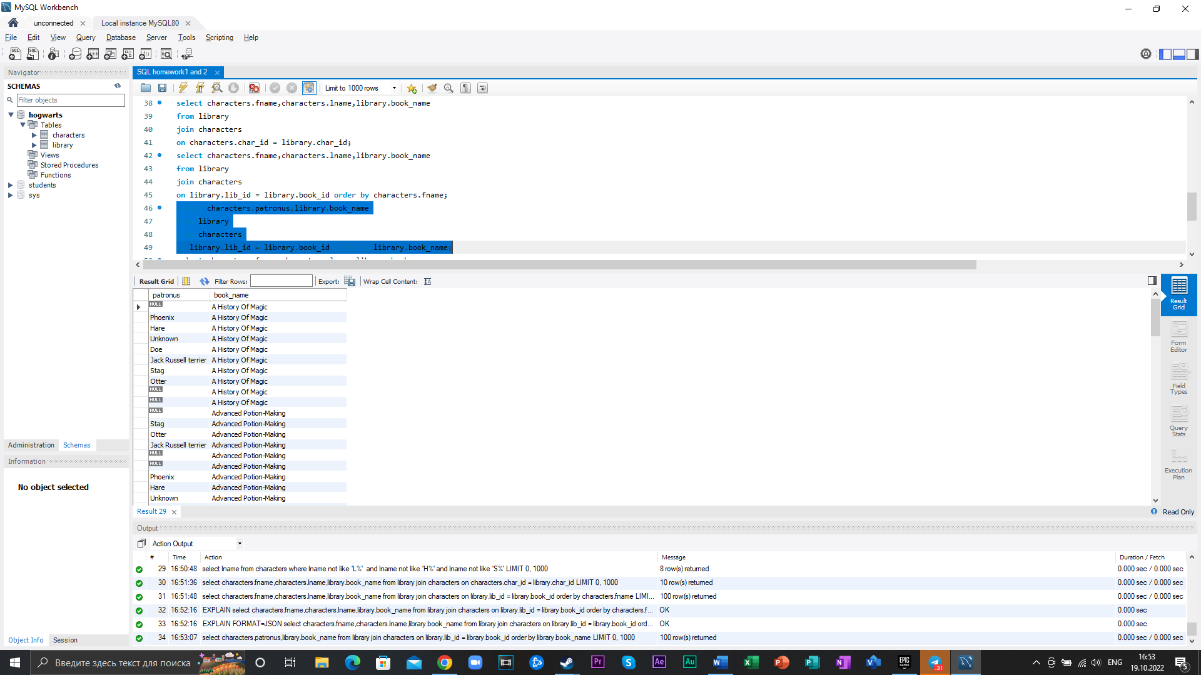

1. Выведите имя, фамилию, возраст персонажей и название книги, которая на них числится, при условии, что все владельцы книг должны быть старше 15 лет

select characters.fname,characters.lname,library.book_name

from library

join characters

on characters.age > 15 and characters.char_id = library.char_id ;

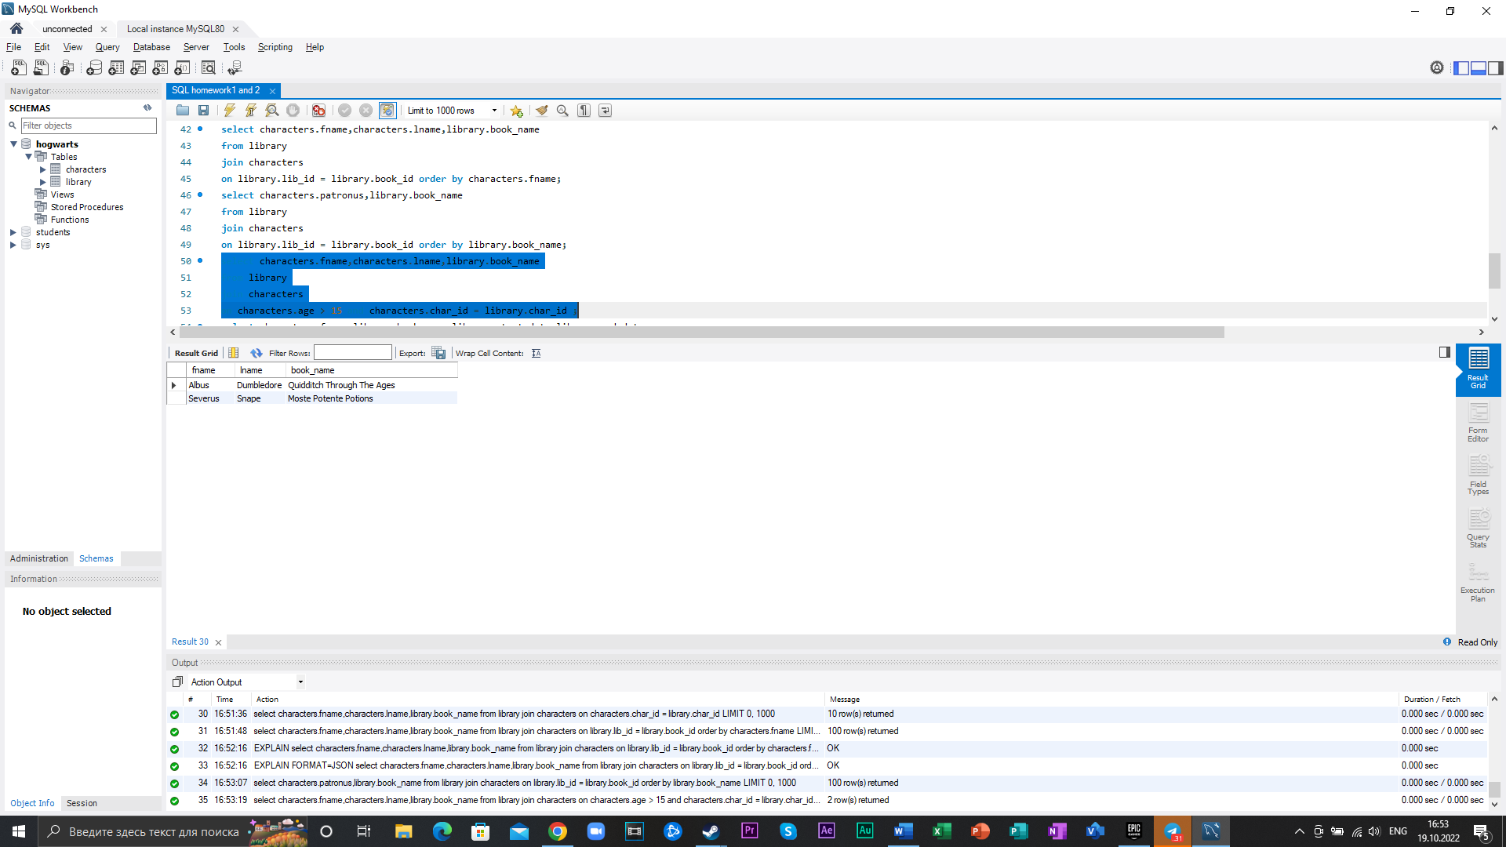

1. Выведите имя персонажа, название книги, дату выдачи и дату завершения, при условии, что он младше 15 лет и его патронус неизвестен

Select characters.fname,library.book_name,library.start_date,library.end_date

from library

join characters

on characters.char_id = library.char_id and characters.age < 15 and characters.patronus is null;

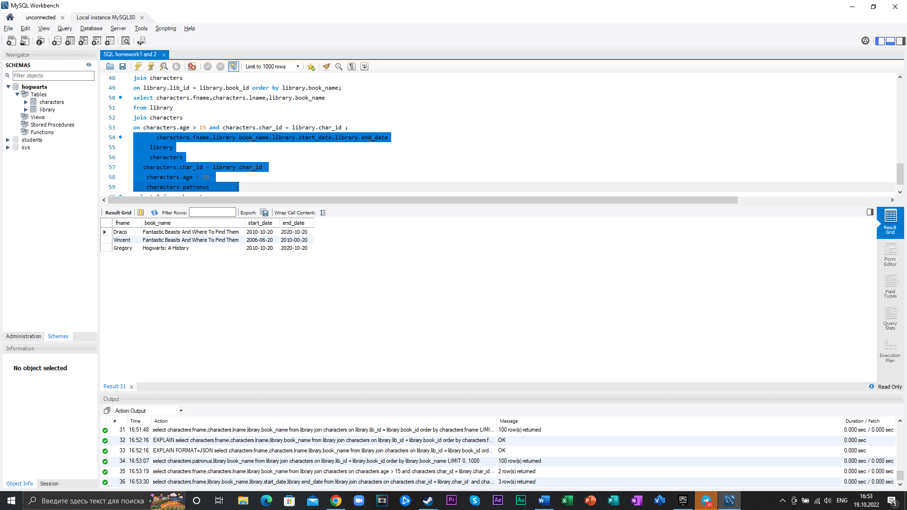

1. Используя вложенный запрос количество книг, у которых end_date больше, чем end_date у Hermione

SELECT count(book_id)

FROM library

WHERE end_date > (SELECT end_date

FROM library

WHERE char_id = 2)

1. С помощью вложенного запроса выведите имена всех патронусов, у которых владельцы старше возраста парсонажа, у которого патронус Unknown  
   SELECT patronus  
   FROM characters  
   HERE age > (SELECT age  
   FROM characters  
   WHERE patronus = 'Unknown');